Commissione Tecnica Calcio
CAMPIONATO CALCIO A 5 STAGIONE 2021/22
Comunicato n° 6 del 20/10/2021


NUMERO IN CASO DI MANCATO ARRIVO ARBITRO
Nel caso di mancato arrivo dell’arbitro alla partita il numero da contattare è il seguente: Mazzieri Federico 3355426801.

ORARI APERTURA COMITATO C.S.I. DI CARPI
Questi gli orari di apertura del nostro Comitato di viale Peruzzi 22:
Mattino dalle 9,30 alle 12,30 il lunedì, martedì, giovedì e sabato
Pomeriggio dalle 16 alle 19 il lunedì, mercoledì, giovedì e venerdì
Si ricorda che si riceve SOLO SU APPUNTAMENTO.

MAIL PER CONTATTARE LA COMMISSIONE TECNICA CALCIO
Si ricorda che le domande di carattere tecnico (richiesta di spostamento di gara, domande sull’utilizzo o meno di giocatori in pendenza di squalifica o altri dubbi di carattere tecnico sul calendario o sulla formula del campionato) possono essere poste SOLO VIA MAIL all’indirizzo calcio@csicarpi.it, dal quale in tempo reale riceverete una risposta dal responsabile tecnico. Per le domande di carattere amministrativo (pagamenti, tesseramento, corso dae, protocolli anti Covid) la mail a cui scrivere è csicarpi@csicarpi.it.

LINK PER CONSULTARE RISULTATI, CLASSIFICA E CALENDARIO
Di seguito trovate i link per consultare risultati, classifica e calendario di tutti i nostri campionati:
Serie A https://campionati.csi-net.it/2021/113/1/7/3/L
Serie B girone A https://campionati.csi-net.it/2021/113/1/14/1/L
Serie B girone B https://campionati.csi-net.it/2021/113/1/14/1/L

NIENTE OBBLIGO DI AUTOCERTIFICAZIONE
Contrariamente a quanto comunicato in precedenza, non è più previsto l’obbligo di consegnare prima della gara il modulo di autocertificazione Covid. Prima di ogni gara il Responsabile Covid deve invece far avere al custode della palestra una lista contenente nome, cognome e numero di telefono di tutti i giocatori/allenatori/dirigenti della propria squadra presenti in panchina per il tracciamento Covid. Consigliamo di utilizzare una copia ulteriore della distinta di gara, in cui aggiungere a mano di fianco il numero di cellulare di ogni tesserato presente (facendo delle fotocopie si evita di rifarla ogni volta). Ricordiamo di cancellare gli assenti, altrimenti in caso di tracciamento saranno considerati presenti.

I NOSTRI CAMPIONATI SUL SETTIMANALE VOCE

Come da tradizione il settimanale Voce di Carpi (www.voce.it) seguirà tutta la stagione dei nostri campionati, con un resoconto coi risultati di Serie A al lunedì e l’uscita al venerdì sul settimanale in PDF. Per chi è interessato a inviare resoconti, marcatori e foto può farlo a calcio@csicarpi.it, sarà nostra cura far pervenire il materiale a Voce.

METTI “MI PIACE” ALLE NOSTRE PAGINE FACEBOOK E INSTAGRAM

Sono attive le due pagine social gestite dalla Commissione Tecnica Calcio che potete trovare:
su Facebook “Calcio a 5 Csi Carpi” 
su Instagram “calcio_a_5_csi_carpi” 

Invitiamo tutti gli atleti, i dirigenti, gli allenatori e i tifosi delle nostre squadre a mettere il “mi piace” per seguire i due profili e interagire commentando i post con i risultati delle loro gare, foto e cronache. Per rendere più interessante soprattutto il profilo Instagram invitiamo le società a inviare all’indirizzo calcio@csicarpi.it foto di squadra, di singoli, di azioni o altre curiosità.

SERIE A ELITE

Programma 2ˆ GIORNATA
Data | Incontro |  | Località e Campo | Orario
Me. 27/10 | G-Unit | Mondial Corag | Vallauri Carpi | 21,45
Me. 27/10 | Green Wallera | Ciozzclub | Nuove Fassi Carpi | 21,45
Gi. 28/10 | Trattoria Baldini | Futsal Greg Tattoo | Nuove Fassi Carpi | 21,15
Gi. 28/10 | Cormagnus | Justnow Siro Fitness | Nuove Fassi Carpi | 22,15
Riposa: Pepa Futsal

Programma 3ˆ GIORNATA
Data | Incontro |  | Località e Campo | Orario
Me. 3/11 | Futsal Greg Tattoo | Green Wallera | Vallauri Carpi | 21,45
Me. 3/11 | Mondial Corag | Pepa Futsal | Nuove Fassi Carpi | 21,45
Gi. 4/11 | Ciozzclub | G-Unit | Nuove Fassi Carpi | 20,15
Gi. 4/11 | Justnow Siro Fitness | Trattoria Baldini | Nuove Fassi Carpi | 21,15
Riposa: Cormagnus

Colori maglie da gioco (prima maglia – seconda maglia)

- Green Wallera: verde
- Trattoria Baldini: azzurra - nera
- Pepa Futsal: arancionero - azzurro
- G-Unit: grigio scuro - bianco
- Mondial Corag: non comunicato
- Ciozzclub: rosa
- Futsal Greg Tattoo: non comunicato
- Justnow Siro Fitness: blu
- Cormagnus: nero - biancoverde

SERIE B girone “A”

Programma 1ˆ GIORNATA
Data | Incontro |  | Località e Campo | Orario
Ma. 26/10 | Bar Pegaso Footsal | Nazionale Scarpari | Nuove Fassi Carpi | 20,15
Ma. 26/10 | Mondial Average Big’s | Fc Imperial Lions 2013 | Nuove Fassi Carpi | 21,15
Ma. 26/10 | Mondial Shabu | Spartak | Nuove Fassi Carpi | 22,15
Ma. 26/10 | Luppolo&Uva United | Tecnocasa Cibeno | Nazareno Carpi | 20,30
Riposa: Dress Rehearsal

Programma 2ˆ GIORNATA
Data | Incontro |  | Località e Campo | Orario
Ma. 2/11 | Spartak | Mondial Average Big’s | Nuove Fassi Carpi | 20,15
Ma. 2/11 | Tecnocasa Cibeno | Dress Rehearsal | Nuove Fassi Carpi | 21,15
Ma. 2/11 | Nazionale Scarpari | Luppolo&Uva United | Nuove Fassi Carpi | 22,15
Ma. 2/11 | Fc Imperial Lions 2013 | Bar Pegaso Footsal | Nazareno Carpi | 20,30
Riposa: Mondial Shabu

Colori maglie da gioco (prima maglia – seconda maglia)
- Luppolo&Uva United: arancioviola - bianco
- Nazionale Scarpari: blu
- Dress Rehearsal: gialloblù
- Tecnocasa Cibeno: blu - gialla
- Mondial Shabu: non comunicato
- Mondial Average Big’s: non comunicato
- Bar Pegaso Footsal: arancionero - verdenero
- Fc Imperial Lions 2013: giallonero - bianca
- Spartak: granata

SERIE B girone “B”

Programma 1ˆ GIORNATA
Data | Incontro |  | Località e Campo | Orario
Gi. 28/10 | Pianeta Pizza | As Blesga | Nuove Fassi Carpi | 20,15
Gi. 28/10 | Hangover Futsal | Vis San Prospero | Aneser Novi | 21,30
Gi. 28/10 | Ariolas | Virtus Massese | Nazareno Carpi | 20,30
Gi. 28/10 | Animal Futsal | Branco Tulipano | Nazareno Carpi | 21,30
Riposa: Warriors

Programma 2ˆ GIORNATA
Data | Incontro |  | Località e Campo | Orario
Gi. 4/11 | Vis San Prospero | Ariolas | Nuove Fassi Carpi | 22,15
Gi. 4/11 | As Blesga | Animal Futsal | Aneser Novi | 21,30
Gi. 4/11 | Virtus Massese | Pianeta Pizza | Nazareno Carpi | 20,30
Gi. 4/11 | Branco Tulipano | Warriors | Nazareno Carpi | 21,30
Riposa: Hangover Futsal

Colori maglie da gioco (prima maglia – seconda maglia)
- Branco Tulipano: bianco - rosso
- Animal Futsal: fucsia - nera
- Warriors: nero
- Pianeta Pizza: blu - biancarancio
- Hangover Futsal: bianconera - nera
- Ariolas: bianca
- As Blesga: biancazzurra
- Vis San Prospero: bianca - nera
- Virtus Massese: giallonero - verde

OBBLIGO DI GREEN PASS

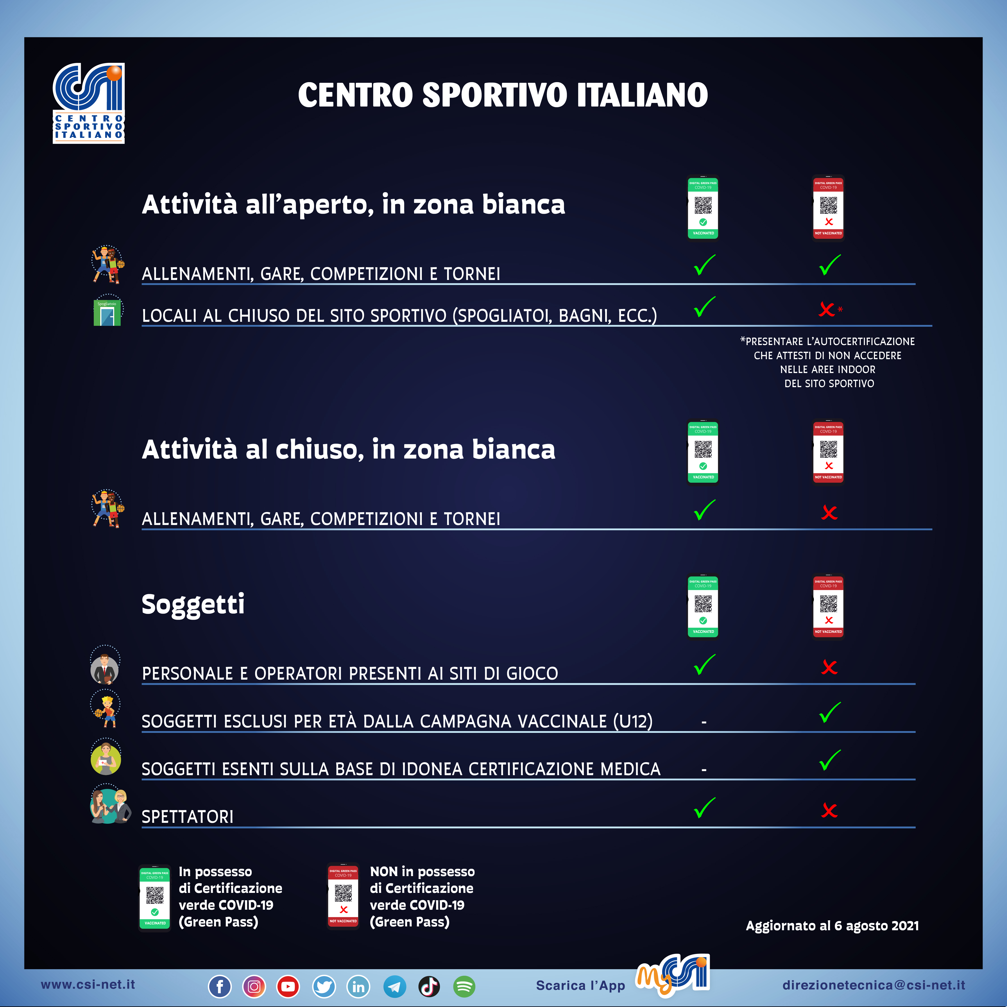

Come da normativa vigente e come si può consultare dallo “specchietto” pubblicato qui sopra, è obbligatorio possedere il Green Pass per accedere agli impianti sportivi al chiuso per giocatori, allenatori e anche spettatori.

Ricordiamo che:
- l’Operatore di accoglienza (o custode) dell’impianto verificherà – in fase di triage – il QR-CODE del Green Pass con l'App “VerificaC19”.
- le disposizioni sul Green Pass non si applicano ai soggetti esclusi per età dalla campagna vaccinale (ovvero per chi non abbia compiuto 12 anni d’età) e ai soggetti esenti sulla base di idonea certificazione medica rilasciata secondo i criteri definiti con circolare del Ministero della salute.
- tutto il personale e gli operatori, nonché gli accompagnatori di atleti minori presenti ai siti di gioco devono essere in possesso del Green Pass.
- gli spettatori che accedono ad una struttura sportiva devono essere forniti del Green Pass.
- le presenti disposizioni vigono anche per gli eventi di “preminente interesse nazionale”

Il Green Pass viene rilasciato in modo temporaneo anche con un tampone (anche cosiddetto “rapido”) negativo precedente al massimo di 48 ore all’evento.

Si ricorda che il Protocollo non è esaustivo né tanto meno definitivo stante il continuo mutare delle condizioni legate al contagio da COVID-19 e dovrà essere integrato con le normative vigenti ai vari livelli con un rimando, per tutto quanto non espressamente indicato, ai provvedimenti emessi e che saranno emanati dalle autorità competenti.

NORME PER LA PARTECIPAZIONE
Essendo i campionati del Centro Sportivo Italiano confermati di “preminente interesse nazionale” sono confermate anche le regole che sono state utilizzate già per il campionato Primavera svoltosi a maggio e giugno 2021, tranne l’obbligo di avere un allenatore qualificato che non è più richiesto e di compilare l’autocertificazione.

AFFILIAZIONE. E’ necessaria l’affiliazione della società sportiva al CSI. Consigliamo di stampare l'attestato di affiliazione dal sito del tesseramento, da tenere con voi ad ogni allenamento o partita. L’affiliazione, che avrebbe un costo di 90 euro, viene scontata di 70 euro e quindi ha un costo di 20 euro. A questi vanno aggiunti i 40 euro di spese di segreteria.

TESSERAMENTO. E’ necessario il tesseramento di tutti gli atleti e dirigenti. Non potranno partecipare ad allenamenti giocatori non tesserati per la vostra società. Consigliamo di stampare l'elenco tesserati e/o i tesseramenti singoli dei giocatori dal sito del tesseramento, da tenere con voi ad ogni allenamento o partita. Il costo del singolo cartellino sarebbe di 12 euro, ma per ogni tessera c’è lo scontro di 2,80 euro, quindi ogni cartellino costa 9,20 euro.

VISITA MEDICA. Tutti gli atleti devono avere la visita medica valida per poter fare gli allenamenti o le gare. Chi ha la visita medica scaduta NON può partecipare. Chi è stato affetto da Covid19 deve fare obbligatoriamente le rivalutazioni “Return to play” presso lo stesso medico dove è stata fatta la prima visita prima di poter tornare ad allenarsi o giocare. Anche questi documenti è importante averli stampati ad ogni allenamento o partita per poterli mostrare in caso di controllo.

COVID MANAGER. Ogni squadra deve avere per ogni allenamento o partita un responsabile Covid nominato e presente al campo per tutta la durata dell'attività. Consigliamo nomina scritta da parte del presidente della società, firmata da entrambi da poter esibire in caso di controllo. Il responsabile Covid è deputato a garantire il rispetto del protocollo CSI. Non è obbligatorio ma è consigliato il corso che trovate sul sito del Csi nazionale. Prima di ogni gara il Responsabile Covid deve far avere al custode della palestra una lista contenente nome, cognome e numero di telefono di tutti i giocatori/allenatori/dirigenti della propria squadra presenti in panchina per il tracciamento Covid. Consigliamo di utilizzare una copia ulteriore della distinta di gara, in cui aggiungere a mano di fianco il numero di cellulare di ogni tesserato presente (facendo delle fotocopie si evita di rifarla ogni volta). Ricordiamo di cancellare gli assenti, altrimenti in caso di tracciamento saranno considerati presenti. Non è dunque più previsto l’obbligo di consegnare il modulo di autocertificazione.

ATTESTATO DAE. Tutti gli attestati da operatori Dae che sono scaduti durante il corso della pandemia (da febbraio 2020 in poi) sono stati prorogati come validità in automatico al 31 dicembre 2021.

NORMATIVA DEFIBRILLATORI
Dal 1 luglio 2017 è entrata in vigore la legge che prevede l’obbligo della presenza del defibrillatore e del personale idoneo all’uso per tutte le attività sportive dilettantistiche. Pertanto anche le gare e le manifestazioni agonistico-sportive di ogni disciplina del CSI dovranno assolvere a questo obbligo pena il mancato svolgimento delle stesse.

Prima dell’inizio di ogni gara, entrambe le società dovranno controllare che nell’impianto sia funzionante il defibrillatore, ovvero lampeggi la luce verde (se non funziona va segnalato all’arbitro che NON DEVE DARE INIZIO ALLA GARA). L’arbitro invece deve controllare che nella squadra prima nominata (che dunque gioca in casa) sia presente in distinta l’operatore formato e ci sia l’apposita firma sulla distinta, perché solo la firma ne certifica la presenza. Se manca l’addetto la gara NON va disputata, a meno che la società ospitata (seconda nominata) non decida di propria volontà di mettere a disposizione il proprio operatore oppure venga reperito un operatore presente fra il pubblico entro i 10’ del tempo di attesa dell’inizio della gara (l’operatore infatti non ha l’obbligo di tesseramento per una squadra). In caso di mancata disputa, invece, la squadra prima nominata perde 6-0 la gara a tavolino. Se una società sa di non avere in quella determinata sera (quando è prima nominata) nessun operatore Dae disponibile può avvisare il nostro Comitato via mail (calcio@csicarpi.it) entro 2 giorni dalla gara e sarà nostra cura inviare un arbitro munito di attestato Dae così da far disputare comunque la gara.

INDIRIZZI DELLE PALESTRE
Palestra Nuove Fassi, via Bollitora 90 Carpi
Palestra Nazareno, via Foppa 3 Carpi (ingresso A per squadra prima nominata, B per seconda nominata)
Palestra Vallauri viale Peruzzi 13 Carpi
Tensostruttura Aneser, via Raffaello Sanzio 28, Novi di Modena

COMMISSIONE TECNICA CALCIO

